Realiza las siguientes consultas:

a) Motos de color gris

/**/select moto_color,moto_placa

from parqueadero.moto

where moto_color like "GRIS";/**/

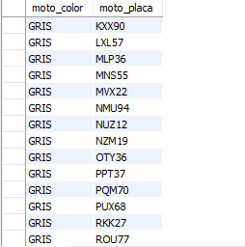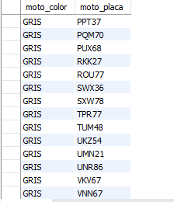

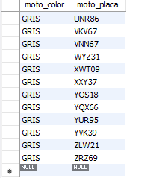

b) Motos de color blanco y negro

c) Contar la cantidad de motos que hay de cada color

d) El color de moto menos almacenado.

e) Placa de la moto con SOAT vencido.

f) Placa de la moto con SOAT NO vencido.

g) Actualizar la fecha de 10 Motos con SOAT vencido.

h) Placa de la moto con SOAT NO vencido.

i) Nombre del estudiante propietario de motos con SOAT vencido.

j) Nombre, dirección del estudiante propietario de motos con SOAT

vencido.

k) Nombres de los acudientes con los nombres de los estudiantes que

tienen a su cargo.

l) Nombre de los acudientes padres.

m) Nombre de los acudientes madres.

n) Nombre de los acudientes con otro tipo de acudiente.

o) Nombres y numero de celular de los acudientes con los nombres de

los estudiantes que tienen a su cargo.

p) Nombres y numero de celular de los acudientes con los nombres de

los estudiantes que tienen moto con SOAT vencido.

q) Nombres y numero de celular de los acudientes con los nombres de

los estudiantes que tienen moto con SOAT por vencer.